**1、项目引言**

**1.1 编写目的**

本需求说明书旨在对用户的需求进行分析，从而进行建模并明确本项目所开发的数独软件符合用户的预期需求。

**1.2 背景说明**

|  |  |
| --- | --- |
| 产品名称 | Sudoku |
| 开发环境 | Windows10 64位 |
| 运行环境 | Windows10 64位 |
| 开发语言 | C/C++ |

**1.3 参考资料**

▪《软件工程基础（第二版）》 胡思康 编著 清华大学出版社 2015年

**2、任务概述**

**2.1 系统目标**

实现一个控制台程序，用户可以通过该控制台程序获得数独终局或求解数独。

**3、结构化功能分析与建模**

**3.1 数据建模**

本项目所涉及的数据实体只有一个9×9的数独矩阵，可以视为有9个3×3的数字九宫格构

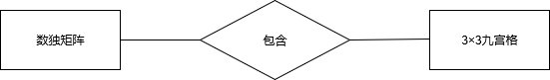

**3.2 功能建模**

系统的数据来源为用户，最终输出的结果为计算机上存储的文件。

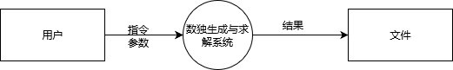

顶层图

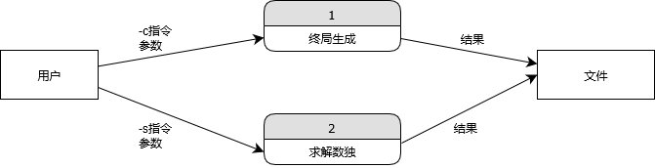

一层图



对2的精化

**3.3 行为建模**

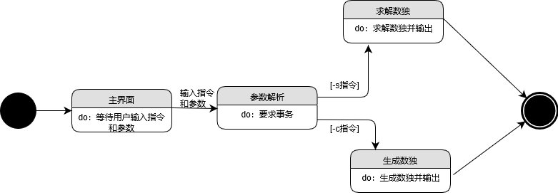

行为模型图

**4、非功能需求**

**4.1 性能需求**

①对于生成终局，当数量在1到1000之间时要求在60s内给出结果。

②对于生成终局，当输入在1000到1000000之间时无时间限制要求。

③对于数独求解，无性能要求。

**4.2输出格式要求**

①对于生成终局和数独求解，都必须保证输出数独的满足格式要求。格式要求如下：

数独每行之间不空行，行内数字之间有一个空格；终局与终局之间空一行；最后一个终局后面不空行。